МИНИСТЕРСТВО НАУКИ И ВЫСШЕГО ОБРАЗОВАНИЯ РФ

ФЕДЕРАЛЬНОЕ ГОСУДАРСТВЕННОЕ БЮДЖЕТНОЕ ОБРАЗОВАТЕЛЬНОЕ УЧРЕЖДЕНИЕ ВЫСШЕГО ОБРАЗОВАНИЯ

«ВЯТСКИЙ ГОСУДАРСТВЕННЫЙ УНИВЕРСИТЕТ»

ФАКУЛЬТЕТ АВТОМАТИКИ И ВЫЧИСЛИТЕЛЬНОЙ ТЕХНИКИ

КАФЕДРА РАДИОЭЛЕКТРОННЫХ СРЕДСТВ

Отчет по дисциплине:

«Цифровые устройства и микропроцессоры»

Лабораторная работа №4

«МОДУЛЬНОЕ ПРОГРАММИРОВАНИЕ»

Вариант 9

Выполнил: студент группы ИКТб-3301 _____________ / М. А. Кашин /

Проверил: доцент кафедры РЭС ______________ / М. А. Земцов /

Киров 2023

**Цель работы:** знакомство с технологией применения языка ассемблера при разработке программного обеспечения на языках высокого уровня.

**Индивидуальное задание:**

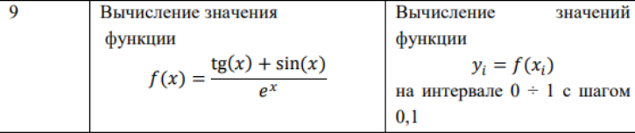

**Верификация программы:**

Расчёт без подпрограммы на ассемблере:

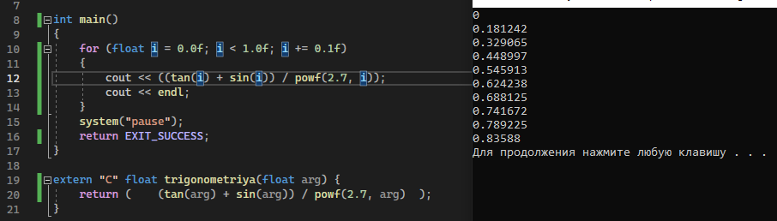

Расчет в C и подпрограмме на ассемблере:

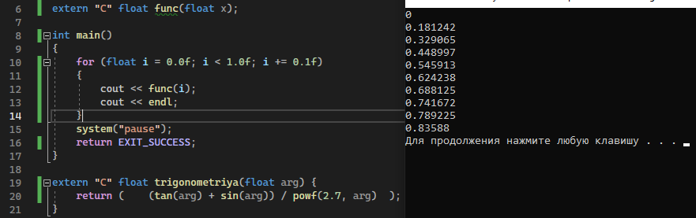

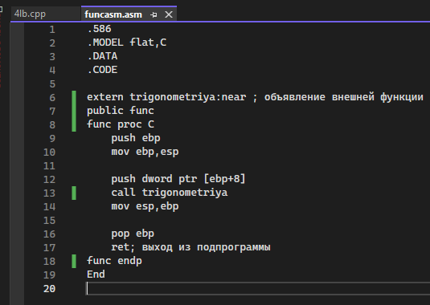

**Текст программы:**

1) 4lb.cpp – Главный файл

#include <iostream>

#include <math.h>

using namespace std;

extern "C" float func(float x);

int main()

{

for (float i = 0.0f; i < 1.0f; i += 0.1f)

{

cout << func(i);

cout << endl;

}

system("pause");

return EXIT_SUCCESS;

}

extern "C" float trigonometriya(float arg) {

return ( (tan(arg) + sin(arg)) / powf(2.7, arg) );

}

2) funcasm.asm – подпрограмма ассемблера

.586

.MODEL flat,C

.DATA

.CODE

extern trigonometriya:near ; объявление внешней функции

public func

func proc C

push ebp

mov ebp,esp

push dword ptr [ebp+8]

call trigonometriya

mov esp,ebp

pop ebp

ret; выход из подпрограммы

func endp

End

**Вывод:** результат расчёта в C и результат расчёта в C с использованием подпрограммы на ассемблере сошёлся.